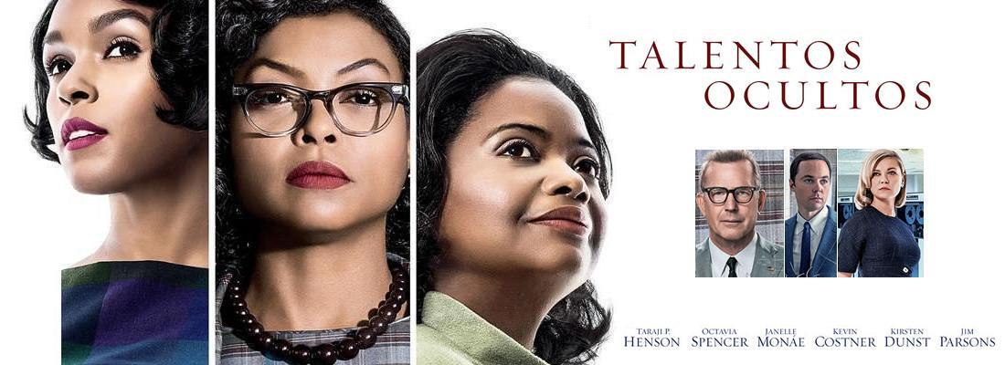

1.-Esta es una película basada en hechos reales sobre mujeres que lucharon por sus derechos. Reflexiona sobre los derechos que en la actualidad disfrutamos y averigua desde cuándo pueden las mujeres abrir una cuenta corriente en un banco o conducir en nuestro país, divorciarse o votar. Averigua en qué países las mujeres aún no tienen derecho a votar.

2.- Cuando Mary acude al juzgado para que se le deje estudiar en un centro de blancos, el juez le dice que ese es un estado segregacionista. ¿Qué quiere decir con esto? Pon ejemplos que aparezcan en la película.

3.- En la película se alude al autobús de la libertad, a los “Viajeros de la Libertad”. Investiga quiénes eran y qué les pasó.

4.- Parece que la Ciencia y otros ámbitos han tardado en reconocer los logros de grandes mujeres. Investigad, por ejemplo, sobre las Sin sombrero.

5.- Valorad la evolución de Stafford respecto a Katherine. ¿Recuerdas algún gesto en el final de la película que refleje un cambio en el personaje?

6.- Contad la evolución de Vivian Mitchell. Qué quiere decir Dorothy cuando le dice: -A pesar de lo que crea, no tengo nada contra vosotras.
-Lo sé. Sé que probablemente es lo que cree.

7.- La carrera espacial fue una competencia entre Estados Unidos y la Unión Soviética que duró aproximadamente desde 1957 a 1975. Supuso el esfuerzo paralelo entre ambos países de explorar el espacio exterior con satélites artificiales, de enviar humanos al espacio y de posar a un ser humano en la Luna.
A lo largo de la película, asistimos a los éxitos y fracasos de la NASA y se citan momentos, personas y hechos clave de esta carrera espacial. Busca información sobre estes términos:
•Sputnik 1 (1957)
• Explorer I (1958)
•Cabo Cañaveral
•Laika
•Yuri Gagarin
•Alan Shepard
•John Glenn
•Friendship 7 (1962))

8.- Investiga:
•¿Qué pasó con el primer animal mandado a la luna? ¿De dónde era? ¿Sabes si hubo más animales después en el espacio? ¿Qué pasó con ellos, si los hubo?
•Averigua desde qué año hay satélites de comunicaciones, meteorológicos y espías en el espacio y qué repercusión crees que han tenido en nuestras vidas.
•¿Ha habido alguna mujer en el espacio? Si es así, investiga algo sobre ella.
•¿Quién fue el primer astronauta que pisó la Luna y en qué año?

9.- Son muchas las invenciones de IBM que nos rodean en la cotidianidad, como la banda magnética. Averiguad cuáles son.

